v

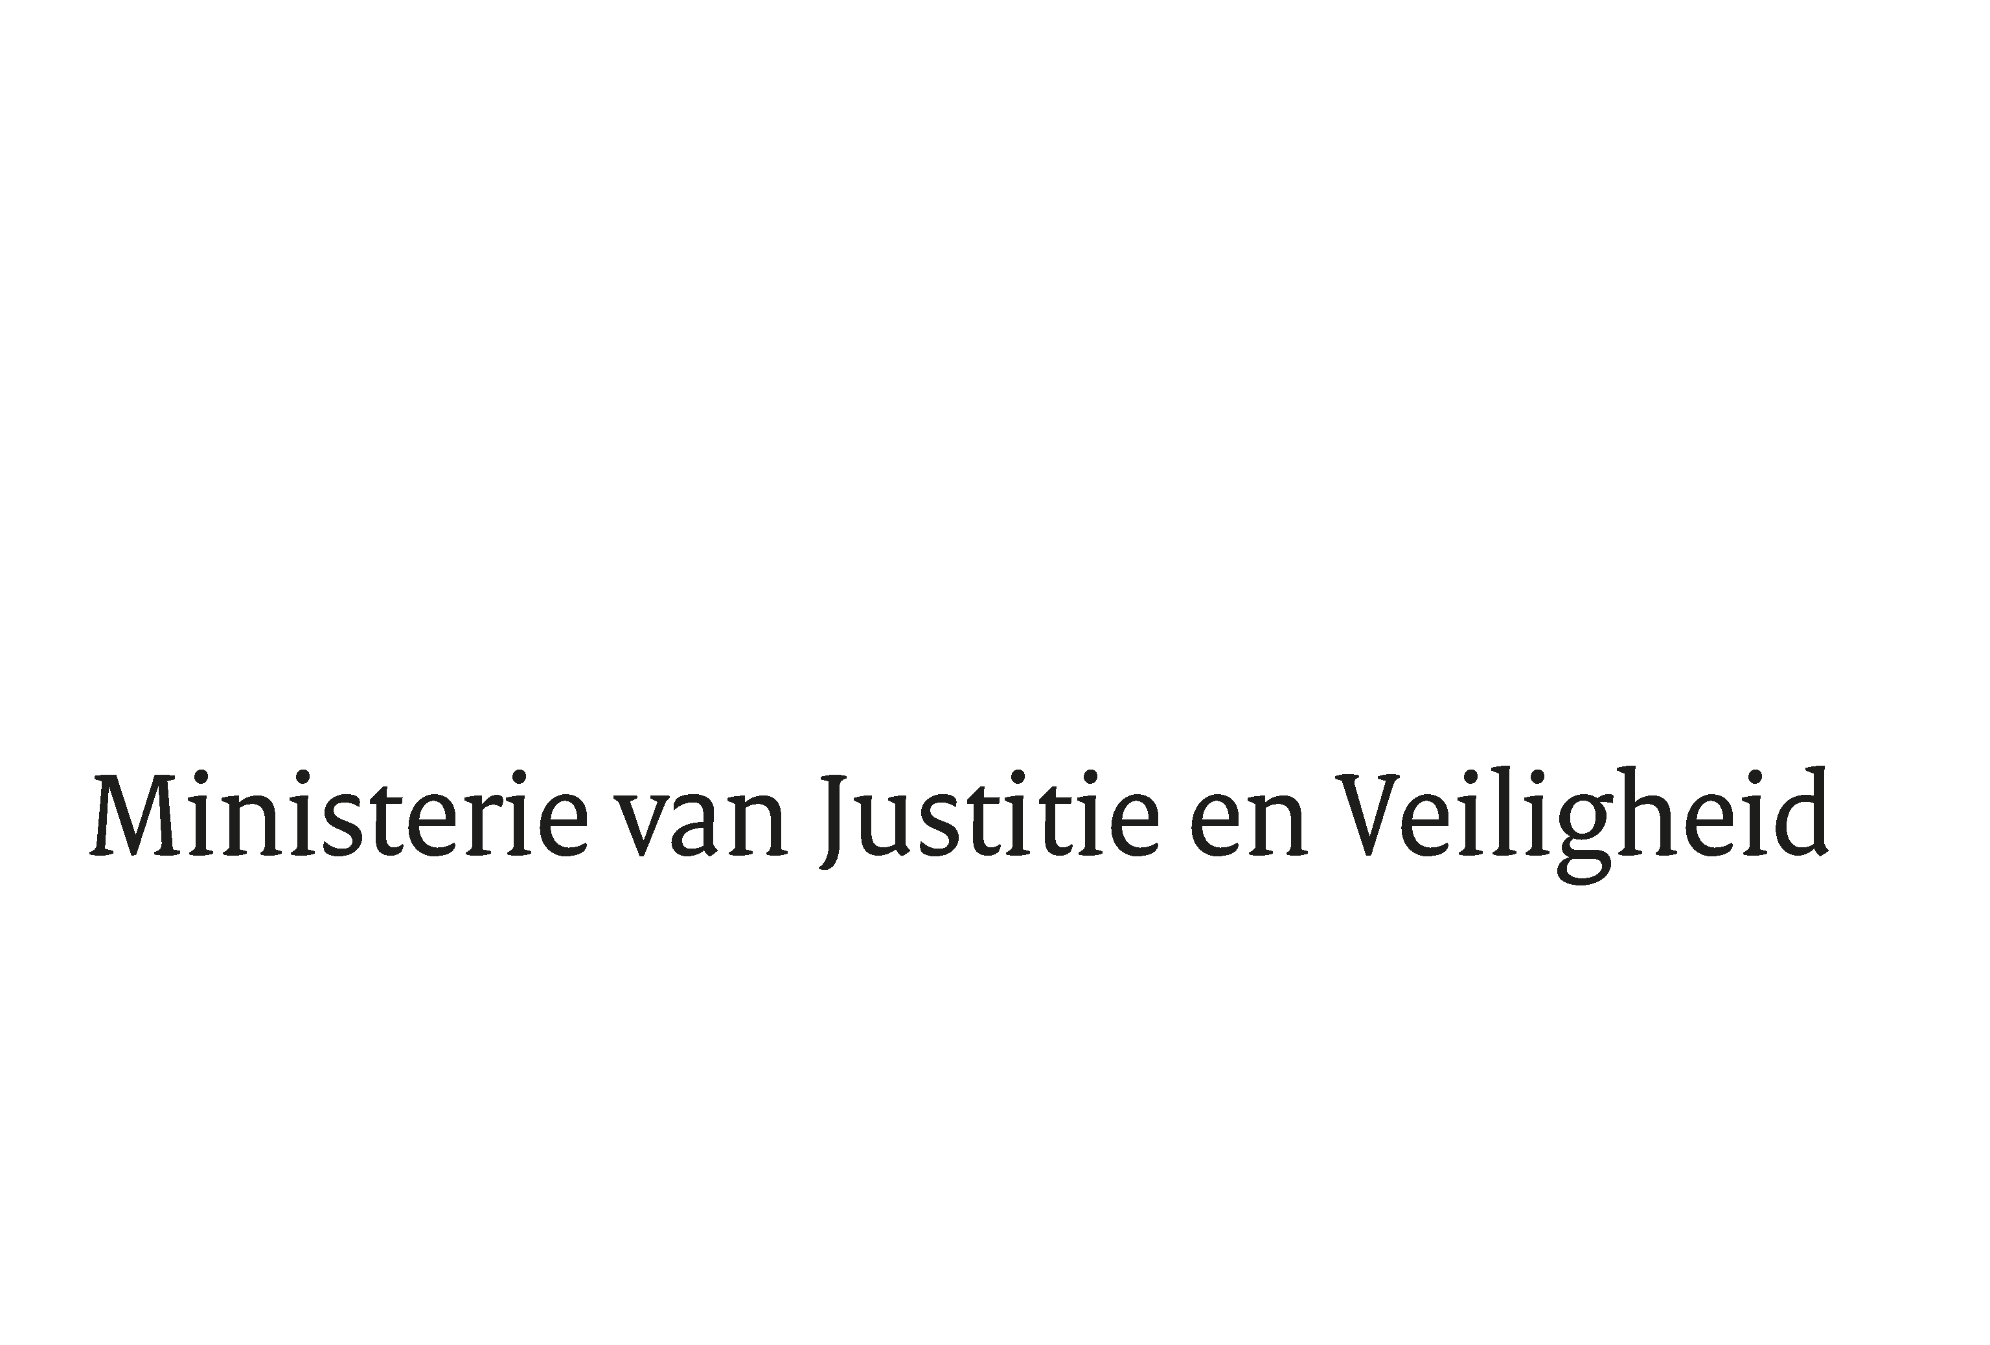

> Retouradres Postbus 20301 2500 EH Den Haag
De Voorzitter van de Tweede Kamer
der Staten-Generaal
Postbus 20018
2500 EA DEN HAAG

Datum | 22 januari 2018
Onderwerp | Nota naar aanleiding van het verslag wetsvoorstel 34 746; nota van wijziging
Directie Wetgeving en Juridische Zaken
Sector straf- en sanctierecht

Turfmarkt 147
2511 DP Den Haag
Postbus 20301
2500 EH Den Haag
www.rijksoverheid.nl/jenv

T 070 370 79 11

Ons kenmerk
2178304

Bij beantwoording de datum en ons kenmerk vermelden. Wilt u slechts één zaak in uw brief behandelen.

Hierbij bied ik u de nota naar aanleiding van het verslag inzake het bovenvermelde voorstel aan (met een bijlage), alsmede een nota van wijziging.
De Minister van Justitie en Veiligheid,

Ferd Grapperhaus

